Fiche 12 : Alimentation et gaz à effet de serre
2023, la Terre devient ovale : plaque le carbone !

Les gaz à effet de serre (GES) ont un rôle essentiel dans la régulation du climat. Sans eux, la température moyenne sur Terre serait de - 18 °C au lieu de + 15 °C et la vie n’existerait peut-être pas. Toutefois, depuis le XIXe siècle, l’homme a considérablement accru la quantité de gaz à effet de serre présents dans l’atmosphère. En conséquence, l’équilibre climatique naturel est modifié et le climat se réajuste par un réchauffement de la surface terrestre.
L’agriculture et l’industrie agro-alimentaire sont les secteurs d’activité chargés de nourrir les habitants de la planète. En France, ces secteurs représentent environ 20% des émissions de gaz à effet de serre (source Citepa, inventaire Secten, édition 2021).
Y-a-t-il un lien entre notre alimentation et les émissions de gaz à effet de serre ?
Est-il possible qu’en fonction de notre alimentation, nous émettions plus ou moins de gaz à effet de serre ?
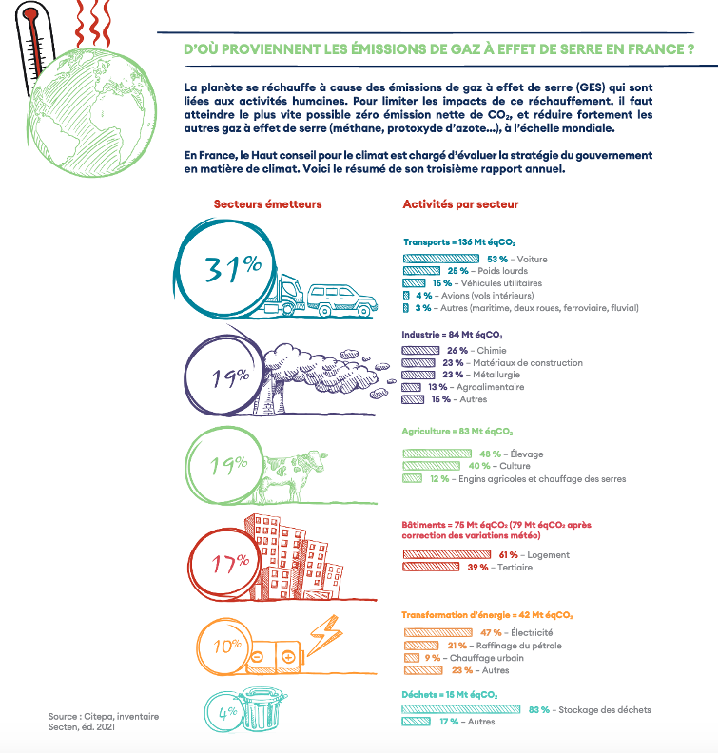
DOC 1 :

- Tableau récapitulatif des ingrédients pour préparer le pique-nique de la rencontre balle ovale. (origine des aliments, émissions en CO2, Food GES ADEME). Portions calculées à partir de https://www.lanutrition.fr/bien-dans-son-assiette/bien-manger/les-recommandations-de-lanutrition.fr/une-portion-cest-combien-

Ingrédients pique-nique | Emission de CO2 en kg pour 1kg d’aliments ingérés | Émissions de CO2 en kg pour une portion
Féculents
Pain | 1,5 | 0,5 (1/4 de baguette)
Pâtes | 0,5 | 0,1 (200g)
Boissons
Eau du robinet | 0 | 0
Eau en bouteille PET (1l) | 0,8 | 0,8 (1l)
Soda | 1,1 | 1,1 (1l)
Épicerie
Pain de mie industriel | 2,9 | 0,14 (tranche)
Biscuits au beurre | 4,5 | 0,9 (paquet de 200g)
Chocolat en morceau | 5,9 | 0,2 (une barre)
Chips | 3,5 | 0,35 (100g)
Vinaigrette | 1 | 0,1
Fruits et légumes
Banane ( Équateur, Costa Rica, Colombie) | 1,2 | 0,24 (1 banane)
Pomme | 0,3 | 0,05 (1 pomme)
Tomate saison | 0,4 | 0,04 (1 tomate)
Tomate hors saison | 2,3 | 0,23 (1 tomate)
Produits laitiers et œufs
Yaourt | 2,9 | 0,36 (un pot 125g)
Beurre doux | 9,5 | 0,09 (10g)
Œuf | 2,6 | 1,16 (1 œuf)
Fromage (Emmental) | 5,6 | 0,22 (40g)
Viandes et poissons
Saucisson porc | 5,1 | 0,25 (50g)
Rôti de porc | 7,4 | 1,5 (200g)
Rôti de bœuf | 35,8 | 7,16 (200g)
Poulet rôti | 5,2 | 1,04 (200g)
Thon en boite | 4 | 0,04 (100g)
Autres ingrédients à récupérer dans le fichier « FoodGES ADEME », onglet ingrédients.

- Camille et Sacha ont choisi 2 pique-niques différents. À l’aide du 1er tableau, complète dans le tableau ci-dessous les colonnes « Emission de CO2 » pour les pique-niques de Camille et Sacha. (options possibles tableau pré-rempli/modifier les portions CM1-CM2)
- Calcule la quantité émise, de gaz à effet de serre, pour chacun de ces pique-niques.
- Que remarques-tu ?
Pique-nique de Camille |  |  | Pique-nique de Sacha
Ingrédient | Quantité | Emission en CO2 | Ingrédient | Quantité | Emission en CO2
Sandwich au fromage |  |  | Sandwich saucisson beurre
Pain | ¼ de baguette |  | Pain | ¼ de baguette
Beurre | 10g |  | Beurre | 10g
Emmental | 80g |  | Saucisson | 50g
Plat : salade de pâtes |  |  | Plat
Pâtes | 200g |  | Chips | 200g
Tomate de saison | 2 |  | Rôti de bœuf froid | 200g
Œuf | 1 |  | Dessert
Thon en boîte | 100g |  | Biscuits au beurre | 1 paquet
Vinaigrette | 1 portion |  | Banane | 1
Dessert |  |  | Boisson
Pomme | 1 |  | Soda | 1 l
Boisson |  |  | Total :
Eau du robinet | 1l
Total :

- À ton tour, compose ton pique-nique et calcule la quantité émise de gaz à effet de serre.


Document réalisé par l’école des Sciences de Bergerac ainsi que par Gaëlle Pestourie et Magali Peyrichou, enseignantes.

